**CENTRO ESTADUAL DE EDUCAÇÃO TECNOLÓGICA PAULA SOUZA**

**ETEC DA ZONA LESTE**

**NOVOTEC Desenvolvimento de Sistemas**

**Andrei Luiz Florêncio Matias**

**Danilo Costa Rodrigues**

**Gabriel da Silva Mendes**

**EASY HOURS: site para contabilização de horas extracurriculares.**

**São Paulo**

**2023**

**Andrei Luiz Florêncio Matias**

**Danilo Costa Rodrigues**

**Gabriel da Silva Mendes**

**EASY HOURS: site para contabilização de horas extracurriculares.**

Trabalho de Conclusão de Curso apresentado ao Curso Técnico em Desenvolvimento de Sistemas da ETEC da Zona Leste, orientado pelo professor Jeferson Roberto de Lima, como requisito parcial para a obtenção do título de técnico em Desenvolvimento de Sistemas.

**São Paulo**

**2023**

**Resumo em português**

**Resumo em inglês**

## **LISTA DE FIGURAS**

## **SUMÁRIO**

## **1 INTRODUÇÃO**

O P-TECH é um programa que realiza parcerias entre empresas e escolas do mundo todo, fazendo com que os estudantes tenham acesso a demanda do mercado de trabalho e se adaptem rapidamente. Na ETEC da Zona Leste, o programa fornece atividades para desenvolver o aluno profissionalmente. Os alunos fazem cursos, criam apresentações, currículos e um perfil profissional. Todas essas atividades são contabilizadas para uma meta anual de horas que o aluno deve ter.

As empresas estão sempre tentando melhorar a eficiência de suas operações [...]. Das ferramentas de que os administradores dispõem, as tecnologias e os sistemas de informação estão entre as mais importantes para atingir altos níveis de eficiência e produtividade nas operações (...). (Laudon e Laudon, 2014, p.11).

Como um sistema web pode auxiliar na gestão administrativa das horas extracurriculares?

O Objetivo do projeto é criar um sistema web que facilite o gerenciamento das horas de cada aluno, otimizando o tempo dos coordenadores do programa e dos alunos, para que a entrega e a visualização das atividades não sejam um problema.

O projeto consiste num sistema que permitirá ao aluno ver e entregar atividades relativas ao P-TECH, e enviar reclamações aos coordenadores. Os coordenadores poderão atribuir as atividades do programa aos alunos, corrigir as atividades, acrescentar horas para os alunos e gerar relatórios de desempenho de um aluno. Para isso, serão usadas as seguintes tecnologias: HyperText Markup Language (HTML), Cascading Style Sheets (CSS), TailwindCSS, JavaScript, React, Next.js, MySQL, Prisma ORM, SheetJS e PDFmake. Durante a fase de planejamento e documentação, recorremos também aos diagramas da Linguagem de Modelagem Unificada (UML).

## **2 DESENVOLVIMENTO**

Neste capítulo será abordado o processo de criação do projeto. O desenvolvimento consiste na documentação dos diagramas e das tecnologias usadas no projeto, e ilustrações das telas da aplicação.

**2.1 Referencial teórico**

...

**2.2 Tecnologias utilizadas**

Neste capítulo serão abordadas as tecnologias que foram usadas no desenvolvimento do projeto.

**2.2.1 HTML**

A sigla HTML significa Hypertext Markup Language, e é responsável pela estrutura de qualquer página web, como textos, links e imagens.

O HTML utiliza de marcação e hipertextos para formar uma estrutura web. De acordo com Flatschart (2011), hipertexto é um documento formado por blocos de informação, ligados por links. Para deixar o texto da página semântico, o HTML utiliza marcação para exibir textos e imagens na tela do usuário através de tags, que são os elementos cercados por “<” e “>”.

**2.2.1.1 Estrutura de um arquivo HTML**

Todo arquivo HTML possui uma estrutura base que define as configurações da página e a hierarquia dos elementos.

**Figura 1 – Exemplo da estrutura básica HTML**

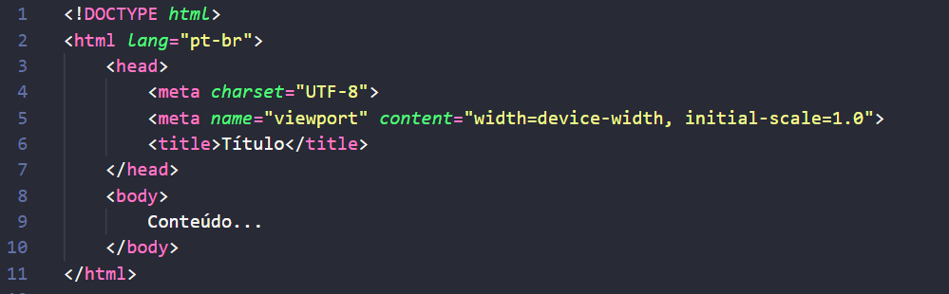

Fonte: do próprio autor, 2023

* Doctype: É uma declaração que diz ao navegador qual versão do HTML será usada.
* Elemento raiz: o “<html>” é o elemento raiz da página. Ele envolve todos os elementos do site.
* Head: é o cabeçalho, onde ficam todas as configurações da página, como a disponibilidade de caracteres, descrição do site, entre outros.
* Body: no “<body>” está todo o conteúdo que será visível para o usuário.

**Figura 2 – Exemplo de código HTML para a criação de um formulário**

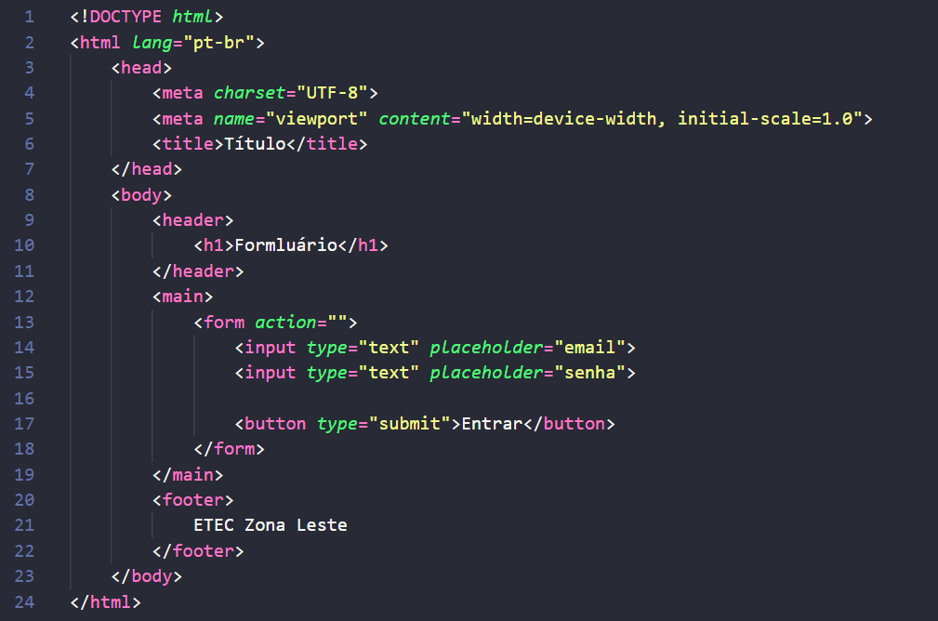

Fonte: do próprio autor, 2023

* Header: é uma tag semântica que representa o cabeçalho da página, com o título e barra de navegação.
* H1: é o título principal do site, ou seja, só pode haver apenas um por página.
* Main: essa tag representa o conteúdo principal do site, ou seja, todo o conteúdo que se relaciona com o tópico principal da página.
* Form: representa uma seção do documento direcionado ao envio de informações do usuário para um servidor web.
* Input: é usado para receber dados do usuário.
* Button: Representa um botão clicável, geralmente usado para o envio ou limpeza das informações do usuário.
* Footer: Representa o rodapé da página, contendo informações adicionais sobre o autor, direitos autorais, links e contato.

**2.2.2 CSS**

**2.2.3 JavaScript**

**2.3 Requisitos do sistema e diagramação**

Essa é a parte anterior ao processo de desenvolvimento da aplicação. Antes do desenvolvimento é necessário coletar os requisitos dos usuários e representar as suas interações com o sistema em diagramas UML.

**2.3.1 Requisitos**

Antes da criação de qualquer diagrama, modelo ou design, é necessário coletar requisitos funcionais e não funcionais que dirão quais são as funcionalidades da aplicação e seus atores.

Requisitos funcionais do aluno:

* RF01 – O sistema deverá permitir que o aluno faça login;
* RF02 – O aluno poderá enviar atividades em arquivos;
* RF03 – O aluno poderá ver as horas que ele deve ter ao final do ano letivo;
* RF04 – O sistema deverá mostrar as horas que o aluno já possui;
* RF05 – O sistema deverá mostrar todas as atividades que o aluno precisa concluir;
* RF06 – O aluno poderá ver todas as suas atividades concluídas.

Requisitos funcionais dos coordenadores do programa:

* RF01 – O sistema deverá permitir que o coordenador faça login;
* RF02 – O coordenador poderá gerar relatórios de desempenho de um aluno;
* RF03 – O coordenador poderá ver as horas que cada aluno precisa ter ao final do ano letivo;
* RF04 – O coordenador poderá ver quantas horas cada aluno possui;
* RF05 – O sistema permitirá ao coordenador ver as atividades pendentes de cada aluno;
* RF06 – O sistema permitirá ao coordenador ver as atividades que cada aluno concluiu;
* RF07 – O coordenador poderá corrigir a atividade de cada aluno;
* RF08 – O sistema deverá permitir que o coordenador acrescente horas ao aluno;
* RF09 - O sistema deverá permitir que o coordenador remova horas do aluno.

Requisitos não funcionais do sistema:

* RNF01 – O sistema deverá melhorar a visualização das horas e atividades para os alunos e coordenadores do P-TECH;
* RNF02 – As informações dos alunos e coordenadores (senhas e tokens) devem ser protegidas;
* RNF03 – O cadastro dos alunos deverá ser feito pelo coordenador.

**2.3.2** **Diagrama de Casos de Uso**

Com os requisitos coletados, é possível adicionar as funcionalidades e os atores do sistema em um Diagrama de Caso de Uso, que vai descrever como cada usuário irá interagir com o sistema.

**Figura 1 – Diagrama de Caso de Uso da aplicação**

**[imagem e legenda do diagrama]**

**2.3.3 Diagrama de Classe**

O Diagrama de Classe é utilizado para representar as entidades do sistema, seus atributos e métodos.

**Figura 2 – Diagrama de Classe**

**[imagem e legenda do diagrama]**

**2.3.4 Diagramas de Sequência**

O Diagrama de Sequência permite que as interações entre os objetos do sistema sejam representadas ao longo do tempo.

**Figura 3 – Diagrama de Sequência**

**[imagem e legenda do diagrama]**

**2.3.5 Diagramas de Atividade**

Com os Diagramas de Atividade, é possível descrever as etapas sequenciais e paralelas do sistema, incluindo atividades, decisões, bifurcações e junções.

**Figura 4 – Diagrama de Atividade**

**[imagem e legenda do diagrama]**

## **REFERÊNCIAS**

LAUDON, Kenneth C.; LAUDON, Jane P. SISTEMAS DE INFORMAÇÃO GERENCIAIS. 11. ed. atual. [S. l.]: PEARSON EDUCATION, 2014. 484 p.

FLATSCHART, Fábio. HTML - Embarque imediato. 1. ed. Rio de Janeiro: BRASPORT, 2011. 256 p.

MDN CONTRIBUTORS. HTML: linguagem de marcação de hipertexto. Linguagem de Marcação de Hipertexto. 2021. Disponível em: https://developer.mozilla.org/pt-BR/docs/Web/HTML. Acesso em: 20 de junho de 2023